附件4
体育健身器材目录
序号 | 产品名称 | 单位 | 数量 | 产品参考图
1 | 告示牌 | 件 | 1 | 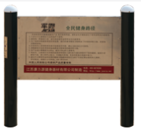
2 | 棋牌桌 | 张 | 1 | 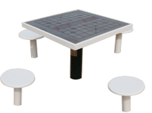
3 | 秋千 | 件 | 1 | 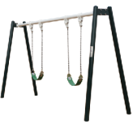
4 | 组合训练器 | 件 | 1 | 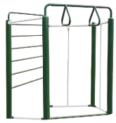
5 | 摸高压腿组合器 | 件 | 1 | 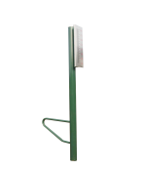
6 | 大转轮上肢牵引组合器 | 件 | 1 | 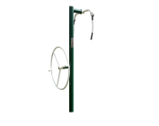
7 | 休闲椅 | 张 | 1 | 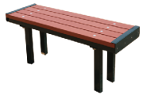
8 | 室外乒乓球台 | 张 | 1 | 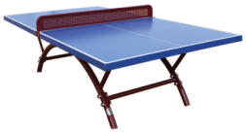
9 | 移动式篮球架 | 副 | 1 | 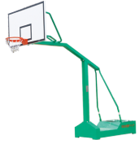
10 | 羽毛球 排球网球 三用架 | 件 | 1 | 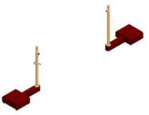
11 | 篮球（7号） | 个 | 10 | 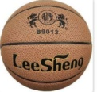
12 | 足球（5号) | 个 | 10
13 | 乒乓球拍 | 个 | 10 | 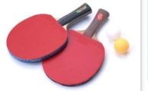
14 | 排球（5号) | 套 | 10 | 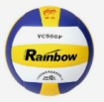
15 | 其他 |  |  | 根据实际需求临时调换的产品
备注：包含基础建设费用（水泥、沙石、挖地基等）、安装费、运输费、保修期内日常维护费、售后服务费及相关税金等。

